Fecha: 06 de octubre de 2013

Boletín de prensa Nº 846

ALCALDE CUMPLIRÁ IMPORTANTE AGENDA NACIONAL

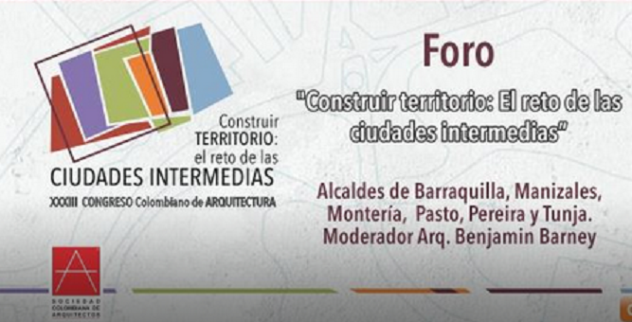

El Alcalde de Pasto, Harold Guerrero López asistirá este martes 8 de octubre en Cartagena de Indias, al XXXIII Congreso Colombiano de Arquitectura que este año tiene como lema: ‘Construir territorio, el reto de las ciudades intermedias’; que organiza la Sociedad Colombiana de Arquitectos.

Durante el acto el mandatario expondrá los adelantos que se han logrado en la construcción del Plan de Ordenamiento Territorial. En el mismo escenario, estarán presentes los alcaldes de Manizales, Pereira, Tunja y Barranquilla. Una de las conferencias centrales estará a cargo del Ellis J. Juan, Coordinador de la iniciativa de Ciudades Emergentes y Sostenibles del Banco Interamericano de Desarrollo, BID.

Así mismo, el alcalde de Pasto participará en el Segundo Foro Urbano Nacional Ciudades Prósperas: Equidad, Sostenibilidad y Gobernanza, que se llevará a cabo el miércoles 9 y jueves 10 de octubre en Santa Marta. El evento contará con la participación de Joan Clos, Director Ejecutivo de ONU-Habitat; Juan Manuel Santos, Presidente de la República de Colombia; Luis Felipe Henao, Ministro de Vivienda; los Alcaldes y Alcaldesas de las principales ciudades del País; Alcaldes Internacionales; expertos en distintos campos de la vivienda y desarrollo urbano sostenible; al que se espera asistan más de 1.000 personas entre académicos, especialistas, funcionarios públicos, empresarios y la sociedad civil.

ALCALDE INAUGURA POLIDEPORTIVO EN BARRIO CENTENARIO

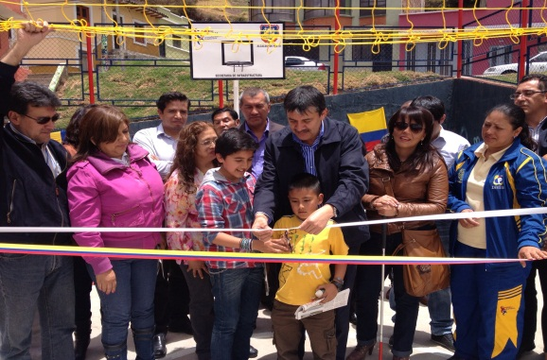

El barrio Centenario, uno de los más antiguos de Pasto con cerca de 80 años, cuenta a partir de ahora con un moderno polideportivo que fue entregado por el Alcalde, Harold Guerrero López a la comunidad en medio de un acto público, donde participaron líderes del sector y el gabinete municipal. Según el mandatario, este tipo de obras ayudan a mejorar los espacios de la sana convivencia y permiten procesos de integración y de participación ciudadana, lo cual es uno de los propósitos del Cambio Cultural hacia una Transformación Productiva.

Con una inversión de 81 millones de pesos, la Administración Local a través de la Secretaría de Infraestructura construyó el escenario recreativo y deportivo en un área de 500 metros cuadrados, luego de ser priorizado entre los proyectos que fueron presentados por los habitantes mediante cabildos en 2009. El nuevo parque cuenta con zonas de juegos para los niños y una cancha para la práctica de diversos deportes y actos culturales.

La Presidente de la Junta de Acción Comunal del barrio, Carmen Revelo, agradeció la ejecución del proyecto que era esperado por más de 45 años, permitiendo que ahora los jóvenes jueguen en un espacio seguro. Durante la inauguración, el alcalde fue invitado por la comunidad a hacer un recorrido por el barrio para conocer varias necesidades que afronta el sector, las cuales serán analizadas con el fin de encontrarles una solución.

Contacto: Secretario de Infraestructura, Jhon Fredy Burbano Pantoja. Celular: 3166901835

ALCALDÍA DE PASTO SOCIO ESTRATÉGICO DEL PROYECTO DIRENA

Este lunes 7 de octubre en la Cámara de Comercio desde las 4:00 de la tarde, las Alcaldía de Pasto, Tumaco, Gobernación de Nariño, SENA, UDENAR, Red UREL Capítulo Nariño, Cámara de Comercio, Agencia de Desarrollo Local, ADEL y la Agencia Española para la Cooperación Internacional, AECID, firmarán el convenio DIRENA (Desarrollo con Identidad Regional entre España y Nariño), que busca potenciar el desarrollo de Pasto y Nariño desde los ejes: gobernabilidad, productividad y competitividad, y gestión del conocimiento o ciencia, tecnología e innovación a través de la transferencia de buenas prácticas que se han identificado en España para ser replicadas en el territorio.

El convenio busca identificar las necesidades del territorio, teniendo en cuenta reuniones con los diferentes sectores productivos, académicos, gubernamentales y sociales; además de la identificación de prioridades y ponderación de criterios de selección, clasificación de buenas prácticas en España que se ajusten a los requerimiento de la capital de Nariño y el Departamento, la ponderización de buenas prácticas y el diálogo con los responsables.

La Alcaldía de Pasto es socio fundamental del proceso, no sólo con un aporte económico de 30 millones para 2013, sino también en la selección y priorización de buenas prácticas. Los habitantes de la capital de Nariño serán beneficiados con esta iniciativa que se irá implementando a lo largo de los cuatro años de duración del programa. Entre las más importantes se encuentran: cláusulas sociales en contratación estatal, marca región, semilleros de emprendimiento, escuelas de emprendimiento, potencialización de cadenas productivas, entre otras.

De acuerdo a lo planteado hasta el momento, las primeras cadenas productivas que se beneficiarían con el programa serían las cadenas láctea, hortofrutícola y de maricultura, con las cuales se adelantan reuniones para encontrar la mejor manera de operar la transferencia de la buena práctica.

Contacto: Jefe de Oficina de Asuntos Internacionales, Andrea Lozano Almario. Celular: 3165791985

CARACTERIZAN SECTOR AGROPECUARIO

Basados en las mesas de trabajo que organizó la Alcaldía de Pasto a través de la secretarías de Gobierno y Agricultura durante el paro agrario y luego de una reunión entre los secretarios de estas dependencias y el alcalde, Harold Guerrero López, la Administración Local iniciará un caracterización de los campesinos del Municipio. El objetivo de esta caracterización es establecer la oferta de productos que tiene la región para impulsar el agro del Municipio a nivel local y nacional, informó el secretario de Agricultura (e), Luis Efrén Delgado, quien agregó que a partir de este lunes 7 de octubre desde las 9:30 de la mañana, los 17 corregidores deberán presentarse en las oficinas de la Secretaría de Gobierno para recibir una capacitación sobre el manejo del formato que deben diligenciar con los productores.

La información que será recibida por la Secretaría de Agricultura hasta el 7 de noviembre, se consolidará y entregará al alcalde, Harold Guerrero López quien a su vez la expondrá al Presidente de la República, Juan Manuel Santos Calderón el próximo 30 de noviembre en el desarrollo de la VII Cumbre de Alcaldes de Ciudades Capitales. La propuesta que está enmarcada dentro de los procesos técnico, asociativo y comercial, busca consolidar al sector agropecuario de Pasto como una región productiva, competitiva y piloto a nivel nacional.

Contacto: Subsecretario de Agricultura, Luis Efrén Delgado. Celular: 3204053434

INSTITUCIONES EDUCATIVAS PÚBLICAS DEBERÁN REPONER CLASES EN SEMANA DE RECESO

El secretario de Educación de Pasto, Jaime Guerrero Vinueza, informó que a raíz de las clases perdidas durante el paro agrario el pasado mes de septiembre y luego de una reunión con rectores de las instituciones educativas del municipio, las jornadas se repondrán en la semana de receso prevista desde el lunes 7 hasta el viernes 11 de octubre.

Para el caso de los establecimientos del área urbana, los estudiantes deberán asistir a su jornada académica, el lunes 7 y martes 8 de octubre. Con respecto a las instituciones de la zona rural, los alumnos recibirán clases toda la semana de receso. El funcionario indicó que los colegios privados son autónomos para tomar decisiones con respecto al trabajo escolar durante los días de vacaciones.

Contacto: Secretario de Educación, Jaime Guerrero Vinueza. Celular: 3164244300

ALCALDE VISITA AMPLIACIÓN DE INSTALACIONES DEL CENTRO HOSPITAL LA ROSA

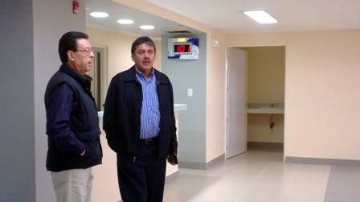

El Alcalde de Pasto, Harold Guerrero López, en compañía del gerente de la ESE Pasto Salud, Bernando Ocampo; visitaron el Centro Hospital La Rosa el cual cumplió con su proceso de ampliación. Durante la jornada, el mandatario local recorrió las nuevas instalaciones que permitirán a corto plazo mejorar la prestación del servicio a la comunidad.

Teniendo en cuenta que la ampliación de este centro no fue contemplada con anticipación en el tema de dotación, como lo manifestó Guerrero López, desde la Administración Municipal se viene gestionando recursos con el Ministerio de Salud y entes internacionales como la Embajada de Holanda, con el propósito de dotar de la mejor manera el hospital y conseguir los resultados a corto plazo. En la visita el mandatario resaltó la calidad de la infraestructura de estas nuevas instalaciones, que contribuyen al respeto por la dignidad humana.

Contacto: Secretaria de Salud, Carola Muñoz Rodríguez. Celular: 3183591581

HABITANTES DE LA COMUNA 3 SE REÚNEN CON ALCALDE DE PASTO

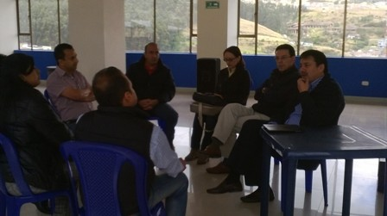

Tras la aprobación por parte del Concejo Municipal del Proyecto “Fortalecimiento de la Red de Prestación de Servicios de Salud de la Subregión Centro del Departamento de Nariño, Subregión Centro, Nariño, correspondiente al Sistema General de Regalías”, por solicitud de los líderes del barrio Santa Mónica, el Alcalde de Pasto, Harold Guerrero López, adelantó una reunión con el propósito de concertar compromisos que aseguren la recreación y salud para los habitantes de este sector. La jornada contó con la presencia de los secretarios de Salud, Carola Muñoz Rodríguez, de Planeación, Víctor Raúl Erazo Paz, el jefe de la Oficina de Control Interno, Jaime Santacruz y el gerente de la ESE Pasto Salud, Bernando Ocampo.

Tras la socialización de las inquietudes y propuestas presentadas por los habitantes, el mandatario local, se comprometió con la comunidad a incluir en el presupuesto del municipio, recursos que permitan recuperar el espacio de recreación que fue cedido para la construcción del Hospital 1D en la comuna 3, agregado a esto, Guerrero López, manifestó que en concertación con los directamente favorecidos, se busca que el escenario sea adecuado y cumpla con las expectativas de la comunidad.

Por su parte, la Secretaría de Salud, Carola Muñoz Rodríguez, resaltó la voluntad del alcalde, quien fue consecuente con las propuestas de esta comunidad. Así mismo, el vicepresidente de la Junta de Acción Comunal del barrio Santa Mónica, Andrés Benavides, agradeció a la Administración Municipal por tener en cuenta sus necesidades y ratificó que los líderes no se han opuesto a la construcción del hospital, pero si buscaban dejar abierta la posibilidad de contar con los dos escenarios en su sector.

Contacto: Secretaria de Salud, Carola Muñoz Rodríguez. Celular: 3183591581

PARTICIPA DE LOS FOROS POT, LUNES 7 DE OCTUBRE

El equipo del Plan de Ordenamiento Territorial, invita a la comunidad a participar de la reunión que se llevará a cabo este lunes 7 de octubre, en el auditorio San Francisco de la IU Cesmag desde las 7:00 de la mañana, para que conozca y presente sus inquietudes respecto al tema. Para el mismo día, la actividad se efectuará en la Cámara de Comercio, a partir de las 5:00 de la tarde.

Contacto: Secretario de Planeación, Víctor Raúl Erazo Paz. Celular: 3182852213

PREPARAN SIMULACRO DE EVACUACIÓN POS SISMO

La Dirección para la Gestión del Riesgo de Desastres, DGRD y el Cuerpo de Bomberos Voluntarios de Pasto, llevarán a cabo el próximo viernes 25 de octubre a las 11:00 de la mañana, el Tercer Simulacro Municipal de Evacuación por Sismo, el cual hace parte del proceso de gestión del riesgo que se desarrolla en el Municipio y que este año incluirá al sector rural.

El coordinador de la DGRD en Pasto, Darío Gómez Cabrera, indicó que se espera la participación de 80 mil personas. Los interesados deben inscribirse en las páginas web: www.simulacropasto.gov.co o www.pasto.gov.co. “Deben diligenciar datos como el nombre de la persona o entidad, identificación, teléfonos de contacto y el número de personas a evacuar. Posteriormente haremos la verificación y enviaremos personal para hacer la evaluación y conteo el día de la actividad”, señaló.

Para ampliar la participación ciudadana e institucional en este tercer año consecutivo de simulacro, se realizarán reuniones sectoriales que permitan socializar y comprometer esfuerzos con: colegios, juntas de acción comunal, corregimientos, entidades públicas y privadas, red de prestadores de servicios de salud y ciudadanía en general, explicó Gómez Cabrera, quien aseguró que la importancia del simulacro radica en el nivel de preparación frente al riesgo.

Cabe destacar que se han dispuesto 70 puntos de observación en el centro de Pasto y 19 estaciones más en los corregimientos que con el apoyo de entidades de socorro y voluntariado, se encargarán de hacer el conteo y la medición objetiva. Se espera superar las cifras anteriores de participación que en 2011 fue de 50.716 personas y en 2012 de 65.467 personas.

Contacto: Director para la Gestión del Riesgo de Desastres, Darío Gómez Cabrera. Celular: 3155809849

SEPAL RECONSTRUYÓ SISTEMA DE ALUMBRADO EN PUENTE DEL CAMPESINO

La Empresa de Alumbrado Público de Pasto, SEPAL S.A, culminó el proceso de reconstrucción de la red de alumbrado público correspondiente al Puente del Campesino tanto en el sector exterior como en el paso deprimido de esta obra y en sectores aledaños donde se presentaban deficiencias en la iluminación. La gerente de SEPAL S.A. Maritza Rosero Narváez indicó que en este trabajo de vital importancia para la ciudad se invirtieron recursos por el orden de los $80 millones.

La gerente de SEPAL S.A expresó que fue necesario reconstruir todo el sistema de alumbrado público en este sector, puesto que se encontraba en avanzado estado de deterioro. “Remplazamos la totalidad de la red, instalación de proyectores de 1000 watios en el paso deprimido donde en anteriores administraciones se había tomado la decisión equivocada de cambiar estos elementos por unos de menor capacidad que contravenían la norma técnica para la iluminación de este tipo de infraestructura y en general se mejoró también la parte externa de este sector, labor que complementa el trabajo de iluminación y de infraestructura que se implementó en la Calle 12 y que será puesto en funcionamiento en los próximos días,” manifestó.

Precisamente la intervención de SEPAL S.A. en este sector obedece a un llamado del Alcalde de Pasto, Harold Guerrero López, para que las distintas secretarías y entidades descentralizadas trabajen en el mejoramiento integral de esta zona. La directiva hizo un llamado a la comunidad para que se apropie de la infraestructura de la ciudad y no permita su deterioro puesto que al momento de iniciar el trabajo en el Puente del Campesino y sectores aledaños, se encontró una infraestructura deteriorada por efectos de vándalos, por ello pidió la colaboración e la ciudadanía en el cuidado de su entorno.

Contacto: Coordinador de Comunicaciones Sepal, Darío Estrada. Celular: 3006954496

ALCALDÍA RECONOCE LABOR DEL MONASTERIO DE LA INMACULADA CONCEPCIÓN EN SUS 425 AÑOS DE FUNDACIÓN

El Secretario de Planeación Municipal Víctor Raúl Erazo, en representación de la Alcaldía de Pasto entregó en pergamino a la Reverenda Madre Beatriz de la Inmaculada, Abadesa del Monasterio de Monjas Conceptas Franciscanas de San Juan de Pasto, el Decreto 0699 del 5 de octubre de 2013, donde se reconoce y exalta el fervor religioso y servicio social de la comunidad de religiosas, con la población: “por su dedicación a la vida espiritual, la observancia religiosa y el amor por el arte, la lectura, la historia, la vida sencilla y la oración”, por más de cuatro siglos de presencia en la capital de Nariño.

La Eucaristía celebrada por el Obispo de Pasto, Enrique Prado Bolaños, hizo parte de la ceremonia de aniversario y contó con la presencia de religiosas de la Inmaculada Concepción de las ciudades de Quito, Ibagué e Ipiales, autoridades regionales, locales y feligreses que asisten al monasterio.

Al final del acto solemne, la Abadesa Beatriz de la Inmaculada Concepción, hizo un recuento sobre los cuatro siglos de presencia de la comunidad de religiosas en Pasto, agradeció el reconocimiento de la Gobernación de Nariño y la Administración Municipal, la presencia de los asistentes al evento y manifestó su interés en seguir su camino de recogimiento y servicio social.

Contacto: Secretario de Planeación, Víctor Raúl Erazo Paz. Celular: 3182852213

CON CANICROSS TERMINA SEMANA MUNDIAL DE LOS ANIMALES

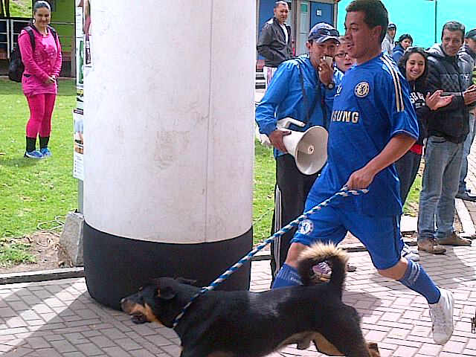

Más de 200 perros y 50 gatos acompañados por sus dueños, participaron del segundo concurso de canicross que coordinó la Secretaría de Gestión Animal de la Alcaldía de Pasto junto con los padres y niños de la Fundación Campeones de Vida.

El evento que tuvo lugar el parque de Chapalito, sirvió para recoger fondos con el fin de participar en el mes de noviembre en la ciudad de Medellín, en las competencias con la Fundación FIDES. Hernán Pumalpa Santacruz con su mascota, fue el ganador de este campeonato deportivo, donde los animales eran los protagonistas principales. Con esta actividad, la Secretaría de Gestión Ambiental dio por terminada la Semana Mundial de los Animales.

Contacto: Secretaria de Gestión Ambiental, Miriam Herrera Romo. Celular: 3117146594

GRAN INAUGURACIÓN FESTIVAL DE ESCUELAS DE FORMACIÓN DEPORTIVA

Con espectacular desfile, con más de 2000 niños, jóvenes, acompañados de padres de familia e invitados especiales, se dio apertura al Festival de Escuelas de Formación Deportiva, organizado por Pasto Deporte, instituto dirigido por la licenciada Claudia Marcela Cano.

El evento contó con la presencia de los niños que hacen parte de las escuelas en todas las disciplinas deportivas que se trabajan en barrios, comunas y corregimientos de San Juan de Pasto.

“En nombre de nuestro alcalde Harold Guerrero López reciban un saludo especial y deseamos felicitar a todos los padres de familia porque son las personas que orientan y animan a que los niños practiquen deporte en nuestras escuelas. Gracias a los pequeños porque ellos como futuro de Colombia harán un país en paz. Demostremos a los adultos la importancia que tiene el deporte y la disciplina que recibimos a través de él”, fueron las palabras de la directora de Pasto Deporte, Claudia Marcela Cano.

Por su parte, el coordinador de Escuelas, Edwin Delgado Chacón, expresó: “Felicitaciones por hacer parte de esta fiesta deportiva, y en especial a los niños y padres de familia quienes hacen posible que se aproveche el tiempo libre de la mejor manera. Por ello el aplauso es para ustedes, y aquí están los futuros deportistas y líderes de nuestra comunidad y país”.

Al final se hizo un reconocimiento a la señorita Maira Alejandra Valencia, quien hoy en día hace parte de la Selección Colombia de Fútbol en la categoría sub 17. Maira, inició practicando fútbol en las Escuelas de Pasto Deporte. Así mismo, con medallas, se resaltó el trabajo de los niños de las escuelas que por dedicación y amor a la práctica del deporte sobresalen entre sus compañeros.

En este festival de Escuelas también participan ocho municipios de Nariño.

Pasto Transformación Productiva

María Paula Chavarriaga Rosero

Jefe Oficina de Comunicación Social

Alcaldía de Pasto

